ЛГП-101 |  | Песочный дворик «Коала»
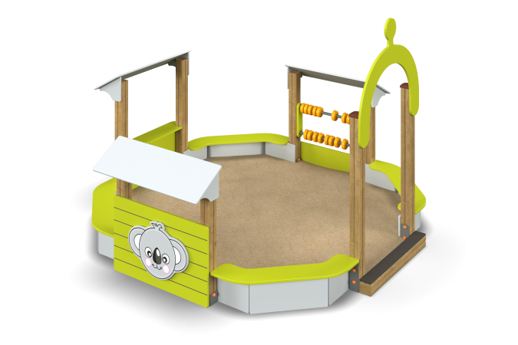

Размеры, мм: | 3000x3100x2000 | Вес, кг: | 180
Характеристики материалов
Материалы: влагостойкая березовая фанера, дерево, металл, акриловая краска, лак, порошковая краска, пластик.
Комплекс состоит из 8 опорных столбов сечением 100 мм х 100 мм, произведенных из деревянного клееного бруса, состоящего из трех ламелей хвойных пород. На гранях столбов, по центру, по всей длине фрезерованная разгрузочная канавка. Все столбы отшлифованы, кромки скруглены (радиус скругления 20 мм). Обработанные поверхности покрыты тонированным и бесцветным лаком.
Опорные столбы в основании имеют металлические подпятники П-образной формы толщиной стенки 3 мм с приваренной к ним трубой диаметром 42,3 мм с толщиной стенки 2,8 мм. Все подпятники окрашены порошковой краской.
Металлические элементы для счет выполнены из круглой трубы диаметром 26,8 мм.
Декоративные фанерные элементы выполнены из высокопрочной, влагостойкой березовой фанеры толщиной 15 мм и 21 мм.
Арка, борта песочницы и 4 сидения, расположенные по периметру, выполнены из высокопрочной, влагостойкой фанеры толщиной 21 мм, а козырьки над счетами и стойкой выполнены из фанеры толщиной 15 мм.
Ступенька выполнена из высокопрочной влагостойкой ламинированной фанеры толщиной 15 мм.
Два заполнения, выполненные из высокопрочной, влагостойкой березовой фанеры толщиной 21 мм, декорированы горизонтальными неглубокими выпилами имитирующими доски и снабжены изображениями обезьянки и слона на салатном фоне, выполненными печатным способом.
Круглые элементы счет выполнены из пластика.
Все элементы, выполненные из фанеры, окрашены в два слоя акриловой краски и имеют специальное покрытие – антиграффити.
Все имеющиеся металлические детали зачищены, обезжирены, и покрыты порошковой полиэфирной краской.
Весь крепеж оцинкован.
Выступающие части резьбовых соединений закрыты пластиковыми заглушками.
Комплектация:
Песочница с аркой– 1 компл.,
Счеты – 2 компл.
Комплект крепежа – 1 шт.

